BEAUTY DE SAINT LUBIN | POKER DES PIGENETTES  Ocena: TRIALER Eksterier: CH. CS, IB  Użytkowość: TRIALER, CH. T, IT, GT Aport: CH. T  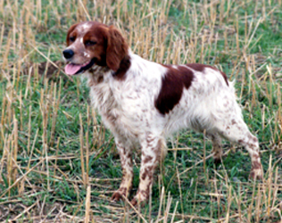 | LAOUS DES PIGENETTES | TINTIN DE KERANLOUAN  Ocena: TRIALER Eksterier: CH. CS Użytkowość: CH. T, IT, GT  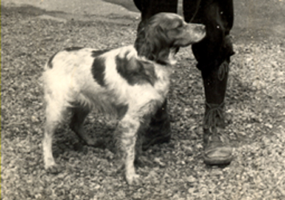 | POUL TRO DE KERANLOUAN  Eksterier: CH. IB B  Użytkowość: TRIALER, CH. T, IT

PIGAL DE KERANLOUAN
Ocena: TRIALER
Użytkowość: TRIALER
BEAUTY DE SAINT LUBIN |  | LAOUS DES PIGENETTES | VENISE DES PIGENETTES | QUITO DE SAINT TUGEN

OPALE DES PIGENETTES
Eksterier: CH. IB Użytk.: TRIALER
BEAUTY DE SAINT LUBIN |  | MOUETTE DES PIGENETTES | IANIS DES PIGENETTES
BEAUTY DE SAINT LUBIN |  | MOUETTE DES PIGENETTES | JOICE DES PIGENETTES
BEAUTY DE SAINT LUBIN | NOUELENN DE GOAS VILINIC  Użytkowość: CH. GT  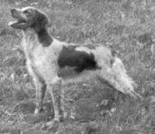 | IORIC DE SAINT GAEL  Użytkowość: CH. IT, GT  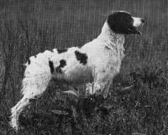 | TABAC DU ROCHER DES JASTRES  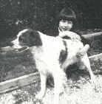
BEAUTY DE SAINT LUBIN |  |  | SITKA DES BRESILLICRES  Eksterier: CH. IB Użytk.: CH. T, GT  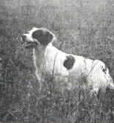
BEAUTY DE SAINT LUBIN |  | JIPSIE DE GOAS VILINIC  Użytkowość: CH. T | URK DU KADOR  Użytkowość: TRIALER | PADOK  Użytkowość: CH. T

RABBIA DU SANITAS
Użytkowość: CH. T
BEAUTY DE SAINT LUBIN |  | JIPSIE DE GOAS VILINIC  Użytkowość: CH. T | VOULOUZEN DE GOAS VILINIC  Użytkowość: TRIALER | SABOR DU SANITAS  Eksterier: CH. CS Użytkowość: TRIALER

RHEA DE GOAS VILINIC
Użytkowość: TRIALER

